SMUSURA0
SccConsultaRecibosCC20
Versión <1.0>

Historia de Revisiones
Fecha | Iteración  (Façade, Filled, Focused, Refined) | Versión | Descripción | Autor | Duración
02/07/2009 |  |  | Generación del caso de uso. | Azucena Suárez T.

Tabla de Contenidos
1. Breve Descripción 4
2. Entidades Involucradas 4
3. Flujo de eventos 4
3.1 Flujo básico 4
3.2 Flujos Alternos 5
4. Diagrama 6
5. Interface con el usuario 6

SccConsultaRecibosCC20

Breve Descripción

Permite visualizar en pantalla, impreso o en archivo la Información sobre Listado de Recibos Oficial de Caja, de acuerdo al rango ingresado por el usuario. Puede ser invocado desde la opción “Consulta de Recibos CC20” en la opción “Recibo Oficial de Caja Manual” en el menú principal del módulo de Control de Créditos. El código de este reporte es CC20.

Esta opción se habilita solamente si el usuario conectado tiene un rol que le permita la acción ImprimirRecibo.

Entidades Involucradas
ENTIDAD | LEE | ESCRIBE | BORRA
StbBarrio | X
SccReciboOficialCaja | X
StbMunicipio | X
StbDistrito | X
StbValorCatalogo | X
SclFichaSocia | X
SclGrupoSolidario | X
SclGrupoSocia | X
StbPersona | X
SclFichaNotificacionDetalle | X
SclSocia | X
SccSolicitudCheque | X
SsgCuenta | X
SrhEmpleado | X
SccSolicitudDesembolsoCredito | X

Flujo de eventos

Flujo básico

El usuario selecciona la opción de “Consulta de Recibos CC20”.

El sistema presenta la pantalla de parámetros correspondiente a la opción en la cual se solicita ciertos criterios de consulta:

Del: Número de recibo inicial. Debe ser igual o mayor que 1.

Al: Número de recibo final. Debe ser igual o mayor que 1. Debe ser igual o mayor que el inicial.

El usuario selecciona los parámetros específicos de filtro y selecciona Aceptar.

El sistema presenta el reporte correspondiente mostrando los siguientes datos:

No. Recibo: Número del Recibo Oficial de Caja. Este dato se toma del contenido del campo SccReciboOficialCaja.nCodigo.

Grupo Solidario: Nombre del Grupo Solidario. Se utiliza el contenido del campo SclGrupoSolidario.sDescripcion.

Socia: Nombre de la Socia. Se utiliza el contenido de los campos: SclSocia.sNombre1 + SclSocia.sNombre2 + SclSocia.sApellido1 + SclSocia.sApellido2.

Estado: Estado del Recibo Oficial de caja. Se utiliza el contenido del campo StbValorCatalogo.sDescripcion, enlazado a través de SccReciboOficialCaja.nStbEstadoReciboID.

Ingresado por: Nombre de la persona que ingresó el recibo al sistema. El dato que se presenta es a partir de los campos: StbPersona.sNombre1 + StbPersona.sNombre2 + StbPersona.sApellido1RS + StbPersona.sApellido2, enlazado a través de SccReciboOficialCaja.nUsuarioCreacionID = SsgCuenta.SsgCuentaID, SsgCuenta.objEmpleadoID = SrhEmpleado.nSrhEmpleadoID y SrhEmpleado.nStbPersonaID = StbPersona.nStbPersonaID.

Municipio/Distrito/Barrio: Nombre del Municipio/Distrito/Barrio. Este dato se presenta a partir de los campos: StbMunicipio.sNombre, StbDistrito.sNombre y StbBarrio.sNombre, enlazados por los campos: SclGrupoSolidario.nStbBarrioVerificadoID = StbBarrio.nStbBarrioID.

Diagrama
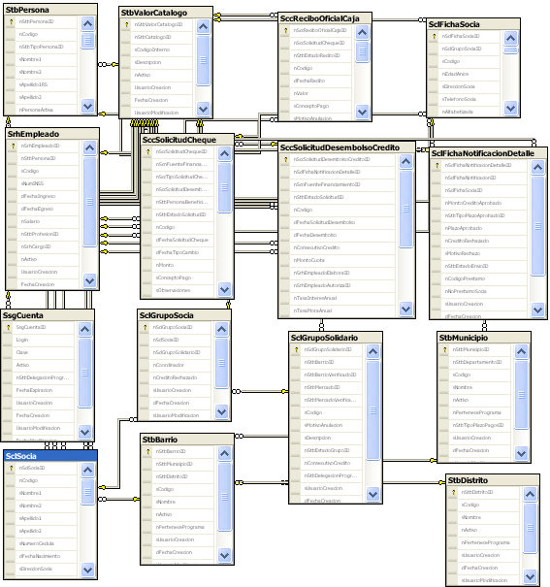

Interface con el usuario
Este caso de uso requiere una pantalla emergente para la selección de los parámetros del reporte.

